3 de octubre de 2021 - Pentecostés 19 (B)
Fiesta de San Francisco de Asís

El 4 de octubre, la Iglesia Episcopal celebra la fiesta de san Francisco de Asís, un fraile italiano, santo amado, y uno de los individuos más venerados de la historia cristiana. Fundó la orden franciscana para los hombres y la orden de Santa Clara para las mujeres, y también es ampliamente conocido por su amor a la naturaleza y a los animales. Tal vez la oración más famosa atribuida a san Francisco sea:

Señor, haznos instrumentos de tu paz.
donde haya odio, sembremos amor;
donde haya ofensa, perdón;
donde haya discordia, unión;
donde haya duda, fe;
donde haya desesperación, esperanza;
donde haya tinieblas, luz; y
donde haya tristeza, alegría.

Concede que no busquemos ser consolados, sino consolar;
ser comprendidos, sino comprender;
ser amados, sino amar.
Porque dando es como recibimos;
perdonando es como somos perdonados;
y muriendo es como nacemos a la vida eterna. Amén.

3 de octubre de 2021 - Pentecostés 19 (B)
Fiesta de San Francisco de Asís

El 4 de octubre, la Iglesia Episcopal celebra la fiesta de san Francisco de Asís, un fraile italiano, santo amado, y uno de los individuos más venerados de la historia cristiana. Fundó la orden franciscana para los hombres y la orden de Santa Clara para las mujeres, y también es ampliamente conocido por su amor a la naturaleza y a los animales. Tal vez la oración más famosa atribuida a san Francisco sea:

Señor, haznos instrumentos de tu paz.
donde haya odio, sembremos amor;
donde haya ofensa, perdón;
donde haya discordia, unión;
donde haya duda, fe;
donde haya desesperación, esperanza;
donde haya tinieblas, luz; y
donde haya tristeza, alegría.

Concede que no busquemos ser consolados, sino consolar;
ser comprendidos, sino comprender;
ser amados, sino amar.
Porque dando es como recibimos;
perdonando es como somos perdonados;
y muriendo es como nacemos a la vida eterna. Amén.
Pero, ¿sabías que a san Francisco también se le acredita con estas citas inspiradoras y desafiantes?

- Comienza haciendo lo que es necesario; luego, haz lo que es posible; y de repente estarás haciendo lo imposible.
- Si tienes gente que excluye a cualesquiera de las criaturas de Dios del refugio de la compasión y de la piedad, tendrás gente que tratarán de igual manera a sus semejantes.
- Mientras anuncias la paz con tus labios, procura tenerla aún más plenamente en tu corazón.
- Toda la oscuridad en el mundo no puede extinguir la luz de una sola vela.
- Un solo rayo del sol es suficiente para ahuyentar a muchas sombras.

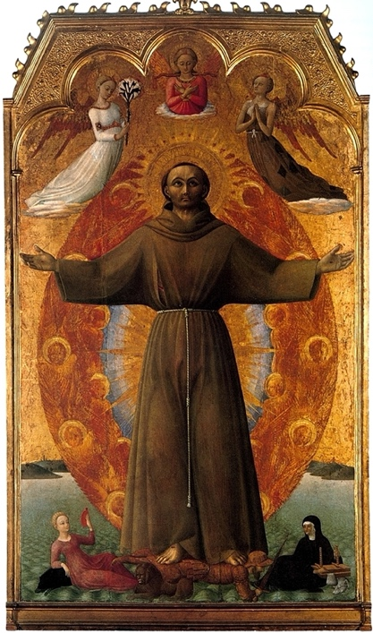
Oración para
la Fiesta de San Francisco
Altísimo, omnipotente, buen Señor, concede a tu pueblo la gracia de renunciar alegremente a las vanidades de este mundo, para que, siguiendo el ejemplo del bienaventurado Francisco, nos regocijemos, por amor tuyo en toda tu creación, con perfecta alegría; por Jesucristo nuestro Señor, que vive y reina contigo y el Espíritu Santo, un solo Dios, por los siglos de los siglos. Amén.

Pero, ¿sabías que a san Francisco también se le acredita con estas citas inspiradoras y desafiantes?

- Comienza haciendo lo que es necesario; luego, haz lo que es posible; y de repente estarás haciendo lo imposible.
- Si tienes gente que excluye a cualesquiera de las criaturas de Dios del refugio de la compasión y de la piedad, tendrás gente que tratarán de igual manera a sus semejantes.
- Mientras anuncias la paz con tus labios, procura tenerla aún más plenamente en tu corazón.
- Toda la oscuridad en el mundo no puede extinguir la luz de una sola vela.
- Un solo rayo del sol es suficiente para ahuyentar a muchas sombras.

Oración para
la Fiesta de San Francisco
Altísimo, omnipotente, buen Señor, concede a tu pueblo la gracia de renunciar alegremente a las vanidades de este mundo, para que, siguiendo el ejemplo del bienaventurado Francisco, nos regocijemos, por amor tuyo en toda tu creación, con perfecta alegría; por Jesucristo nuestro Señor, que vive y reina contigo y el Espíritu Santo, un solo Dios, por los siglos de los siglos. Amén.

